传入参数：

主档ID INSPECT_DEV1ID string, --用于查询数据范围

检验单号 INSPECT_IQCCODE）string， --测试自己随意

~~物料编码 ITEMID string， --测试用：56103~~

~~物料批次LOTNO string， --测试用：1969010001~~

应检样本数 YSAMPLE string --测试自己随意

@主档ID： @INSPECT_DEV1ID string

@用户: @userName string

逻辑如下：

1. 获得检验单号和检验来源

SELECT

@INSPECT_CODE=ISNULL(INSPECT_DEV1.INSPECT_CODE,'') -- 检验单号

,@INSPECT_PUR=ISNULL(INSPECT_DEV1.INSPECT_PUR,'') -- 检验来源 IQC OQC

FROM INSPECT_DEV1

LEFT JOIN INSPECT_FLOW ON INSPECT_FLOW.INSPECT_FLOWID=INSPECT_DEV1.INSPECT_FLOWID

LEFT JOIN COLUM002 ON COLUM002.COLUM002ID=INSPECT_DEV1.COLUM002ID

WHERE INSPECT_DEV1ID=@INSPECT_DEV1ID

1. 判断检验单是否已经完成

如果 检验单号 不为空 并且 检验来源 不为空 则

@动态表名=“INSPECT_”+@INSPECT_PUR

@动态表面ID栏位=@动态表名+“ID”

SELECT STATE FROM @动态表名 WHERE @动态表面ID栏位=@INSPECT_CODE

如果 STATE=“已完成”

返回错误：”检验单已完成，无法再次产生检验报告” 提出API

-------------------以上同CPK，仅仅把INSPECT_DEV1替换INSPECT_DEV1-----------------------

1. 历史数据校验
2. 获得应检样本数

1.1 得到@检验批次数量LOT_QTY

SELECT @检验批次数量LOT_QTY=ISNUL(LOT_QTY,0) FROM @动态表名

WHERE @动态表面ID栏位=@INSPECT_CODE

1.2 由@COLUM002ID获得应检样本数

执行存储过程：GET_INPECT_CNT @COLUM002ID,@检验批次数量LOT_QTY

@应检样本数=结果集CNT列的值

1. 获得@实际记录笔数

SELECT @实际记录笔数=COUNT(1) FROM INSPECT_TENSILE WHERE INSPECT_DEV1ID=@主档ID

1. 如果 @实际记录笔数<@应检样本数 则获得@历史样本数

Select @历史样本数=COUNT(1) FROM INSPECT_TENSILE

LEFT JOIN INSPECT_DEV1 ON INSPECT_TENSILE.INSPECT_DEV1ID=INSPECT_DEV1.INSPECT_DEV1ID

WHERE INSPECT_DEV1.ITEMID=@物料编码 AND INSPECT_TENSILE.INSPECT_DEV1!=@INSPECT_DEV1

1. 如果 @历史样本数< @应检样本数-@实际记录笔数

则 返回错误：“历史数据记录笔数不满足，无法产生报告” 退出逻辑

-------------------以上拉力机专属-----------------------

（QMS可复用逻辑,产生或更新检验单据）

1. 执行存储过程 DEV2_GET_INPECT_CODE @INSPECT_DEV1ID,‘COC_ATTR_001’

存储过程会返回

如果 返回值前两位=“错误”，则 退出API，将返回值返回

-------------------以上同CPK-----------------------

1. 重新获得主档资料

SELECT

@INSPECT_CODE=ISNULL(INSPECT_DEV1.INSPECT_CODE,'') -- 检验单号

,@INSPECT_PUR=ISNULL(INSPECT_DEV1.INSPECT_PUR,'') -- 检验来源 IQC OQC

,@ITEMID=ISNULL(INSPECT_FLOW.ITEMID,'') -- 物料编码 (有个低代码待办)

,@LOTID=ISNULL(INSPECT_DEV1.LOTID,'') -- 批次号

,@DOC_CODE=ISNULL(INSPECT_DEV1.DOC_CODE,'') -- 来源单号

,@COLUM002ID=ISNULL(INSPECT_DEV1.COLUM002ID,'')

,@COC_ATTR =ISNULL(COLUM002.COC_ATTR,'') --特殊设定

,@INSPECT_FLOWID=ISNULL(INSPECT_DEV1.INSPECT_FLOWID,'')

FROM INSPECT_DEV1

LEFT JOIN INSPECT_FLOW ON INSPECT_FLOW.INSPECT_FLOWID=INSPECT_DEV1.INSPECT_FLOWID

LEFT JOIN COLUM002 ON COLUM002.COLUM002ID=INSPECT_DEV1.COLUM002ID

WHERE INSPECT_DEV1ID=@INSPECT_DEV1ID

1. 将

一．获得物料编码

~~SELECT TOP 1 @物料编码=ITEMID~~

~~FROM INSPECT_TENSILE WHERE INSPECT_DEV1ID=@主档ID~~

SELECT @物料编码=ITEMID FROM INSPECT_DEV1

WHERE INSPECT_DEV1ID=@INSPECT_DEV1ID

二．获得实际记录笔数

SELECT @实际记录笔数=COUNT(1) FROM INSPECT_TENSILE WHERE INSPECT_DEV1ID=@主档ID

1. 获得实际检测集合

SELECT @实际检测集合=* FROM INSPECT_TENSILE WHERE INSPECT_DEV1ID=@主档ID

四.如果@应检样本数>@实际记录笔数

Select 随机两笔 FROM INSPECT_TENSILE

LEFT JOIN INSPECT_DEV1 ON INSPECT_TENSILE.INSPECT_DEV1ID=INSPECT_DEV1.INSPECT_DEV1ID

WHERE INSPECT_DEV1.ITEMID=@物料编码 AND INSPECT_TENSILE.INSPECT_DEV1!=@INSPECT_DEV1

五．将第三和第四的数据合并存入【拉力机明细档案（INSPECT_TENSILE_D）】（栏位同INSPECT_TENSILE一致，额外增加flag栏位，0代表实际测试数据，1代表随机产生的数据）

六．

【拉力机样本结果档INSPECT_TENSILE_D_R】

表结构栏位包含：@主档ID ，最大，最小，平均值

基于【拉力机明细档案（INSPECT_TENSILE_D）】计算每个样本的最大，最小，平均值并存入【拉力机样本结果档INSPECT_TENSILE_D_R】

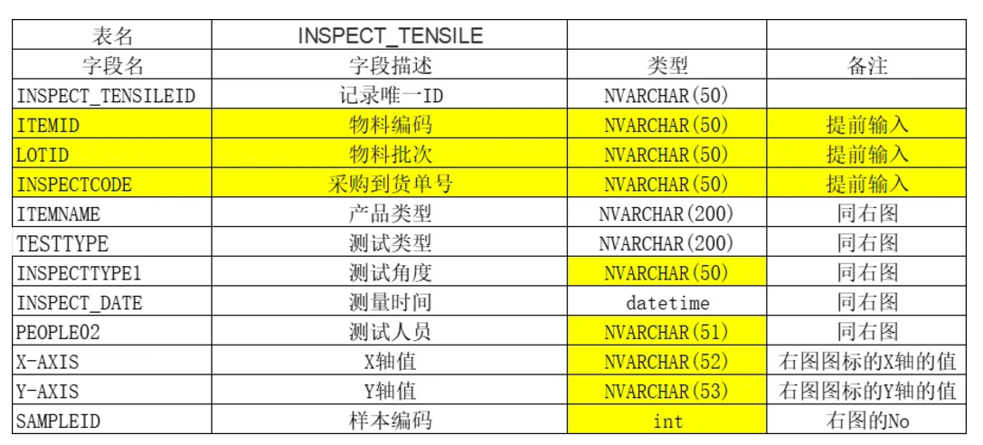

将【INSPECT_TENSILE_D_R】中的平均值作为检验结果同步给QMS,逻辑如下：

|  |
| --- |
|  |

1. 获得INSPECT_TENSILE_D_R实际测量的样本数量

SELECT @CNT=COUNT(DISTINCT SAMPLEID) FROM INSPECT_TENSILE_D_R WHERE INSPECT_DEV1ID=@INSPECT_DEV1ID

2.如果 @CNT>0 则

2.1 删除QMS中的记录：@COLUM002ID @INSPECT_CODE

DELETE INSPECT_ZONE WHERE COLUM002ID=@COLUM002ID AND INSPECT_CODE=@INSPECT_CODE

2.2 开始同步记录

SELECT SAMPLEID FROM INSPECT_TENSILE_D_R

WHERE INSPECT_DEV1ID=@INSPECT_DEV1ID GROUP BY SAMPLEID

循环每个SAMPLEID

BEGIN

1. 获得@检验内容编码

SELECT COLUM001CODE FROM COLUM001 WHERE COLUM001ID=@COLUM001ID

1. 获得@检验值

SELECT @检验值=平均值

FROM INSPECT_TENSILE_D_R WHERE INSPECT_DEV1ID=@INSPECT_DEV1ID

AND SAMPLEID =循环中的SAMPLEID

3.

@变量SELECT =”,”+@检验内容编码

@变量VALUES =”,”+@检验值

4.插入检验结果：

INSERT INSPECT_ZONE (INSPECT_ZONECREATEUSER,INSPECT_ZONECREATEDATE,INSPECT_ZONEID,INSPECTTYPE,COLUM002ID,CUSTOM_ITEMID,LOTNO,INSPECTCODE,PCSCODE,COLUM001ID,ISAUTO+@变量SELECT ) VALUES (

@userName --传参@userName

,CONVERT(varchar(20),GETDATE(),120)

,newid()

,'OQC' --@INSPECT_PUR

,''INSPECT_ZONE_012'' --@COLUM002ID

,''11'' --@ITEMID

,''11'' --@LOTID

,''OQC_2025030001'' --@INSPECT_CODE 检验单号

,'' --样本序号 (第1个SAMPLEID 给1，第2个给2,依次类推)

,’0’ --固定给 0

,@变量VALUES )

END

七，

~~SELECT 1 FROM SCANDOC WHERE PEOPLEID=检验单号 AND DOCTYPE=‘拉力机检测报告’~~

~~如果存在记录，则以下逻辑不执行，反之执行：~~

基于【拉力机明细档案（INSPECT_TENSILE_D）】，获得当前检验单号的数据，以X轴值，Y轴值产生如下图的图表（尽量样式一致）

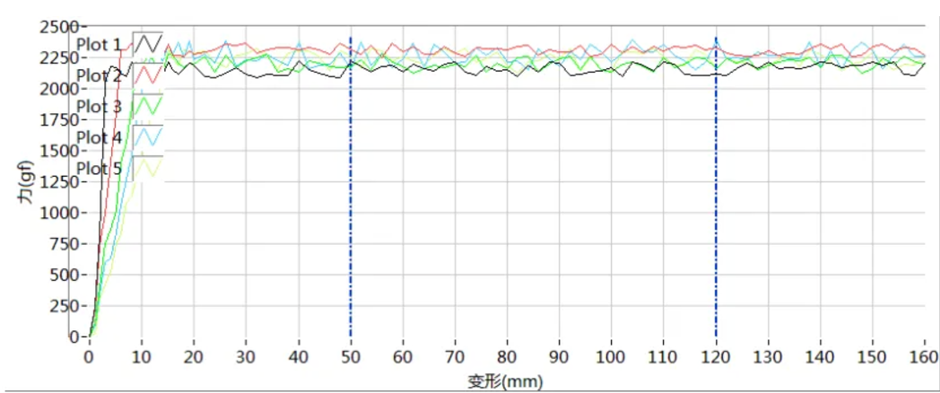

将上述图表存成图片，放到以下路径： 文件服务器/TENSILE/品号/品号_批次号_测量时间.jpg

其中：品号，批次号，测量时间均来自当前资料

同时将产生的路径存入：

DELETE SCANDOC WHERE INSPECT_DEV1ID=@INSPECT_DEV1ID

INSERT SCANDOC(TENID,SCANDOCID,SCANDOCCODE,SCANDOCNAME,DOCTYPE,PEOPLEID

,createdate,SCANDOC_user,INSPECT_DEV1ID) ");

VALUES ('001',@SCANDOCID,@SCANDOCID,@SCANDOCNAME,@DOCTYPE,@PEOPLEID

,CONVERT(VARCHAR(20),GETDATE(),120),@PEOPLEID,@INSPECT_DEV1ID）

@DOCTYPE", --写死‘拉力机检测图’

@SCANDOCNAME --上文的路径

@PEOPLEID --检验单号

@SCANDOCID newid()

--------------------------------------------------------------------------------------------------------------------------------

2.

按照下图格式产生检测报告，以word形式存放在：

文件服务器/TENSILE/品号/报告_品号_批次号_测量时间.doc

其中：品号，批次号，测量时间均来自当前资料,"报告_"是固定字符

同时存入SCANDOC，不同之处在于DOCTYPE=拉力机检测报告

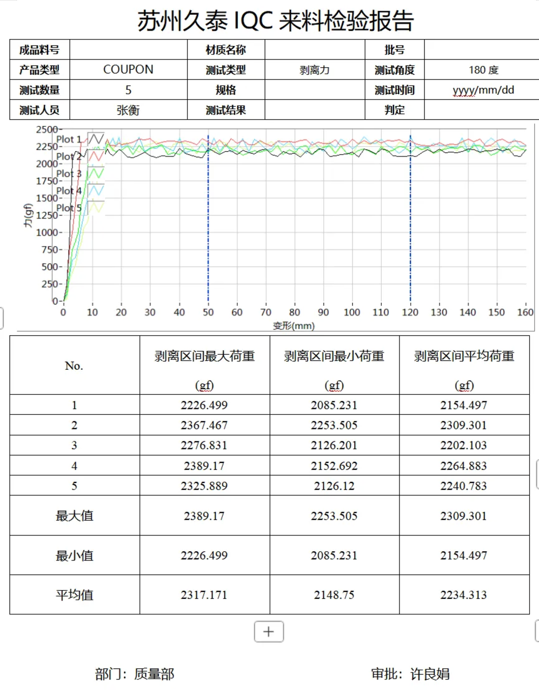

公司名称：苏州久泰 来自：ORGM001.ORGM001NAME

其余栏位均来自集成表，审批留空

最大值是所在列的最大值，最小值，平均值同理